

**可行性分析报告**

**【V1.1.0】**



**项目经理：余敬**

**组员：丁磊，张伟鹏，陈建伟，唐子煜，**

**日期：2016年10月29日**

**跟踪记录**

|  |  |  |  |  |  |
| --- | --- | --- | --- | --- | --- |
| **跟踪记录表** | | | | | |
| 版本 | 修改日期 | 修改问题 | 跟踪情况 | 修改人 | 审核人 |
| V0.2.0 | 2016.10.25 | 技术可行性分析的进一步详实优化，参考资料的加入，目录的优化 | 修改成功 | 余敬 | 余敬 |
| V0.3.0 | 2016.10.25 | 对经济可行性和操作可行性进行修改 | 修改成功 | 陈建伟 | 余敬 |
| V1.0.0 | 2016.10.29 | 对经济，技术，操作可行性进行修改 | 修改成功 | 陈建伟，丁磊，张伟鹏，唐子煜 | 余敬 |
| V1.1.0 | 2016.11.06 | 对经济可行性收益，操作可行性进行修改 | 修改成功 | 丁磊，陈建伟 | 余敬 |
|  |  |  |  |  |  |
|  |  |  |  |  |  |
|  |  |  |  |  |  |
|  |  |  |  |  |  |
|  |  |  |  |  |  |
|  |  |  |  |  |  |
|  |  |  |  |  |  |
|  |  |  |  |  |  |
|  |  |  |  |  |  |
|  |  |  |  |  |  |
|  |  |  |  |  |  |

目录

**1. 引言 1**

**1.1. 编写目的 1**

**1.2. 项目背景 1**

**1.3. 定义 1**

**1.4. 命名约定 1**

**1.5. 排版约定 1**

**1.6. 表格题注 2**

**1.7. 参考资料 2**

**2. 可行性研究的前提 2**

**2.1. 要求 2**

**2.2. 目标 2**

**2.3. 条件、假定和限制 2**

**2.4. 可行性研究方法 3**

**2.5. 决定可行性的主要因素 3**

**3. 技术可行性分析 3**

**3.1. 对系统的简要描述 3**

**3.2. 处理流程图 3**

**3.3. 与现有系统比较的优越性 4**

**3.4. 网站后台技术分析 6**

**3.4.1. 可选网站后台编写方式 6**

**3.4.2. 优缺点比较 6**

**3.5. 阿里云技术可行性分析 7**

**3.6. CMS技术可行性分析 8**

**3.6.1. CMS简述 8**

**3.6.2. CMS优势 8**

**3.6.3. CMS劣势 8**

**3.6.4. 使用CMS的影响 9**

**3.7. 基于现阶段条件得出的网站架构解决方案 9**

**3.8. 针对已有学生需求的可行性分析 11**

**3.9. 针对已有教师需求的可行性分析 12**

**3.10. 针对已有游客需求的可行性分析 13**

**3.11. 采用建议系统可能带来的影响 14**

**3.11.1. 对设备的影响 14**

**3.11.2. 对现有软件的影响 14**

**3.11.3. 对用户的影响 14**

**3.11.4. 对系统运行的影响 14**

**3.11.5. 对开发环境的影响 14**

**3.11.6. 对运行环境的影响 14**

**3.11.7. 对经费支出的影响 15**

**3.12. 技术可行性评价 15**

**4. 经济可行性分析 15**

**4.1. 支出 15**

**4.1.1. 基建投资 15**

**4.1.2. 人力资源支出 15**

**4.1.3. 经常性支出 15**

**4.1.4. 时间成本估计 16**

**4.1.5. 额外支出 16**

**4.2. 效益 16**

**4.2.1. 一次性收益 16**

**4.2.2. 经常性收益 16**

**4.2.3. 不可定量收益 17**

**4.3. 收益/投资比 17**

**4.4. 投资回收周期 17**

**4.5. 经济可行性评价 17**

**5. 操作可行性分析 17**

**6. 社会因素可行性分析 18**

**6.2. 道德方面 18**

**6.3. 影响方面 18**

**7. 其他可供选择的方式 18**

**8. 结论意见 18**

**表格 1排版约定 1**

**表格 2图表题注 2**

**表格 3 bb平台基本功能介绍 4**

**表格 4 JSP与PHP优缺点对比 6**

**表格 5时间成本估计 16**

**表格 6额外支出 16**

**图表 1系统处理流程图 4**

**图表 2 Wordpress 10**

**图表 3 discuz 10**

**图表 4 jeecms 11**

# 引言

* 1. **编写目的**

研究该软件工程教学辅助网站在小组内是否能够完成开发，是否值得去开发实现。如果能够进行开发，怎样以最小的代价在尽可能短的时间内完成。

* 1. **项目背景**

为了使这门课上的出色，使学生能够获得最多的资料，使学生及时的了解世界需求工程的最新动态，以及学生和教师的有效地沟通，老师提出了这么一个设想；作为他的学生也需要一个与教师及同学之间相互交流，及获取资料的平台；还有一些同学并没有选这几门课，但是也想了解项目管理，需求工程，统一建模的相关知识，以备到时决定该选不选这门课程。通过这三方提出的需求考虑，我们构思做一个软件工程教学、学习、交流的网站。

* 1. **定义**

软件项目管理与软件需求，作为软件工程当中最为重要的组成几个部分，已经引起业内人士的高度重视，项目管理和需求工程概念的提出，就是为了把软件工程化，以更有效地开发需求，开发软件并实现有效的管理。也作为一门新兴的课程在大学里开设。为了使教师能够把最新，最前沿的关于项目管理和需求工程的信息传播给学生；为了学生能够利用网络得到老师帮助；为了师生之间，同学之间能够充分交流，沟通心得。这个软件工程教学、学习、交流系统将提供这么一个平台。为教师和同学服务，也为项目管理，需求工程，统一建模等软件工程化课程的教学方法提供试验基地。

* 1. **命名约定**

RM-ST学生需求

RM-TE教师需求

RM-VS游客需求

* 1. **排版约定**

表格 1排版约定

|  |  |  |  |  |  |
| --- | --- | --- | --- | --- | --- |
| 格式 | 字体 | 字号 | 加粗 | 斜体 | 下划线 |
| 标题1 | 宋体（中文正文） | 二号 | 是 | 否 | 否 |
| 标题2 | 宋体（中文标题） | 三号 | 是 | 否 | 否 |
| 标题3 | 宋体（中文标题） | 四号 | 是 | 否 | 否 |
| 标题4 | 宋体（中文标题） | 小四 | 是 | 否 | 否 |
| 正文 | 宋体（中文正文） | 五号 | 否 | 否 | 否 |
| 引用 | 宋体（中文正文） | 五号 | 否 | 是 | 否 |

* 1. **表格题注**

表格 2图表题注

|  |  |  |  |  |
| --- | --- | --- | --- | --- |
| 类别 | 标签 | 位置 | 题注中不包含标签 | 自动调整 |
| 表格 | 表格 | 所选项目左上方（左对齐） | 否 | 根据窗口/内容自动调整 |
| 图片 | 图表 | 所选项目下方（居中） | 否 | 根据窗口/内容自动调整 |

* 1. **参考资料**

《软件工程导论》（第六版）张海藩，牟永敏著，清华大学出版社，2013年8月第6版

1. **可行性研究的前提**
   1. **要求**

该网站应该能实现课件下载功能，下载速度能让学生满意；老师端能够更好，更容易地得到学生的反馈，调整自己的进度或方法，可以及时发布点评课程作业；学生端能及时获得老师的通知，可以自由的下载课件或者在线观看视频，可以在论坛讨论学习；管理员能够快捷操作管理这个教学辅助网站。

由于目前开发人员的学习的知识不够充足，对于需求的某些技术，目前暂时无法实现。对于用户已经提出的需求，应当在力所能及的情况下尽可能多地满足。除了满足客户的需求，也要想到用户没有想到的一些亮点完善客户操作体验。

* 1. **目标**

开发过程虽然艰辛很多都是新知识，但是不能有畏难心理，开发人员必须迎难而上克服一切技术难点。在网站上线后应该可以轻松进行维护工作，在日常使用中出现BUG的概率不足万分之一。

* 1. **条件、假定和限制**

条件：该项目的开发属于课程内容，开发人员身份都是学生

假定：

1. 假定该项目属于企业内部一个团队的开发
2. 假定开发该项目能够给予从分的资金

限制：目前小组成员负责网站建设的人员对于很多网站建设相关知识和工具没有熟练掌握使用，在网站建设中边学习边写代码的过程，写出来的产品并不能与市场上的类似产品相比较。

* 1. **可行性研究方法**

技术方面:通过对需求的分析与查阅相关技术资料以及结合小组成员的技术能力进行研究；

经济方面:假定成员的平均工资与项目开发的收入，对主要云平台的价格进行统计，研究出最经济的开发方案；

操作方面:通过界面和类似网站的界面进行分析，以及开发平台进行研究，

社会方面：通过社会道德方面与法律因素进行简要的研究

* 1. **决定可行性的主要因素**

技术方面：确定是否有相关的技术能力去开发该项目以及相关技术的研究

经济方面：确定开发该软件在经济上是否可行，以及如何使时间控制上更快捷

操作方面：研究该项目在各类用户中是操作是否可行，整个项目的运作流程是否可行

社会方面：研究该项目是否触犯法律道德等社会条件

1. **技术可行性分析**
   1. **对系统的简要描述**

网站应该有基本的文本、图片、超链接信息、类似BBS的论坛以及用户的存储空间、课程内容的存储空间以及在线视频播放。对应不同的用户应包含游客、学生、老师和管理员不同用户的不同内容提供。

* 1. **处理流程图**

图表 1 系统处理流程图

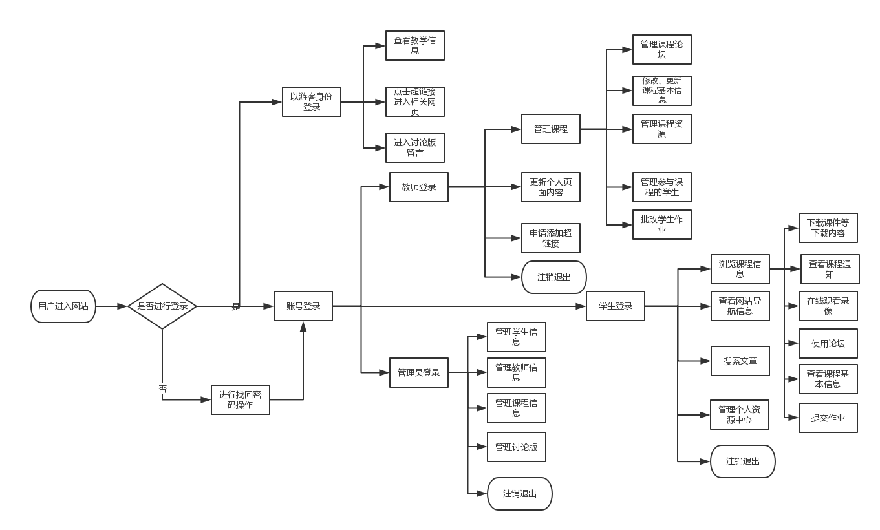

当用户进入网站，可以选择用已有账户登录或者作为游客进入网站，作为游客进入网站，应显示课程的信息、老师信息等文本、图片以及相关网站的超链接内容，此外还要有个专门给游客的留言板。

当老师进入网站，应显示属于老师的课程、储存的资源、网站使用向导、链接页以及个人主页。课程信息中应包括课程基本信息、相关内容下载、学生信息、课程作业信息。

* 1. **与现有系统比较的优越性**

从bb中我们可以看到关于课程管理系统（CMS）的基本组成要素是：

1. 学生注册管理
2. 课程目录与内容管理
3. 教学活动与过程管理
4. 学生学习过程评价与成绩管理
5. 学习社区管理
6. 相关学习工具
7. 跟踪和记录学习历程
8. 管理者使用的汇总管理记录报告

接下来我们在对bb进行一下深入的分析：

Blackboard是一个由美国Blackboard公司开发数位教学平台。“Blackboard”为教师、学生提供了强大的施教和学习的网上虚拟环境，成为师生沟通的桥梁。

表格 3 bb平台基本功能介绍

|  |  |
| --- | --- |
| 讨论区 | 1.提供对学生和教师发表帖子内容的拼写检查。 |
| 讨论区管理 | 1.帖子能够被其他同学查看。  2.教师能够查看有关参与者发表帖子的统计数据，这些统计数据能够帮助教师对参与者进行评价。 |
| 文件交换 | 1.学生能够提交作业。  2.管理者能够定义每名用户的磁盘空间大小。 |
| 书签 | 1.学习者能够分享自己的书签。  2.学习者能够在自己的文件夹中建立书签。  3.学生能够对课程中的任何内容材料建立书签。 |
| 日历/事件提醒 | 1. 教师和学习者都能在课程日历上添加事件。  2. 教师能够在课程通知界面中发布通知。  3.学生有自己的个人主页，这个主页中列出了所有学生能够选择的课程清单、新的电子邮件、所有课程，在个人日历上还列出了系统事件。  4.学生在完成了作业后能浏览自己的成绩 |
| 课程搜索 | 1.学习者能够搜索所有课程内容。 |
| 离线学习/同步学习 | 教师能发布课程相关ppt |
| 导航条/帮助 | 1. 学习者能够及时的得到任何工具的使用帮助。  2.系统有帮助学习者如何使用系统的在线教程。 |

|  |  |
| --- | --- |
| 测试类型 | 1. 多项选择 2. 多选答案题 3. 句子排序题 4. 计算题 5. 填空题 6. 完形填空题 7. 问卷调查题 8. 描述 9. 答案可以包含其他媒体元素(图片等) |
| 自动测试管理 | 1. 系统能随机选择题目顺序和答案顺序。 2. 教师能建立自评。 3. 教师能限制测试时间。 4. 教师能允许学生重试。 5. 学生可以浏览已回答的问题。 6. 教师能设定对正确的答案给与特定的反馈信息。 |
| 自动测试支持 | 1. 教师能够建立个人测试题库。 2. 系统提供测试分析数据 |
| 在线成绩簿 | 1.当教师在课程中布置一次作业后，软件把其自动添加到成绩簿中。  2.教师能对离线作业评分。  3.教师能在特定的栏目中添加细节内容。  4.教师能够以表格形式把成绩簿中的分数输出。 |
| 课程管理 | 1.教师能够有选择性的发放作业、评价和基于特定的事件发布消息。  2.教师能基于单独的内容(日期、等级等)发放材料，教师能够使用布尔数值来选择发放内容。 |
| 个人空间 | 1. 学生拥有个人空间 |
| 用户界面 | 1. 用户可以自定义自己的主页，包括标签页面等 |

BB平台很多功能在实际中并用不到，而真正需要的却无法满足，比如，视频的播放，而且BB平台的上传有明确的文件大小规定。

因此我们想根据用户的实际需求，把一些不必要的功能简化，做出一个简单的课程辅助网站。

这个网站的主要目的就是为教师和学生提供交流的平台，方便教师，方便学生。这个网站还为一些对这门课程感兴趣的人士提供一个了解的机会。

主要具有以下优点：

1.教师能够更好，更容易地得到学生的反馈，调整自己的进度或方法。

2.教师可以方便地点评学生作业。

3.有助于提高教师知名度和影响力，方便同学了解教师。

4.学生的获得资料更加容易，更加丰富。

5.学生能够有针对性地进行补课，如果有缺课的话。

6.学生可以方便地向老师提出疑问 并且可以迅速的得到解答。

7.游客可以有机会了解这门课的情况，教师的情况。

* 1. **网站后台技术分析**
     1. **可选网站后台编写方式**

1. jsp

JSP(Java Server Pages)是由Sun Microsystems公司倡导、许多公司参与一起建立的一种动态网页技术标准。 JSP技术是用JAVA语言作为脚本语言的，JSP网页为整个服务器端的JAVA库单元提供了一个接口来服务于HTTP的应用程序。所有程序操作都在服务器端执行，网络上传送给客户端的仅是得到的结果，对客户浏览器的要求最低，可以实现无Plugin，无ActiveX，无Java Applet，甚至无Frame。

1. php

PHP（外文名:PHP: Hypertext Preprocessor，中文名：“超文本预处理器”）是一种通用开源脚本语言。语法吸收了C语言、Java和Perl的特点，利于学习，使用广泛，主要适用于Web开发领域。PHP 独特的语法混合了C、Java、Perl以及PHP自创的语法。它可以比CGI或者Perl更快速地执行动态网页。用PHP做出的动态页面与其他的编程语言相比，PHP是将程序嵌入到HTML（标准通用标记语言下的一个应用）文档中去执行，执行效率比完全生成HTML标记的CGI要高许多；PHP还可以执行编译后代码，编译可以达到加密和优化代码运行，使代码运行更快。

* + 1. **优缺点比较**

表格 4 JSP与PHP优缺点对比

|  |  |  |
| --- | --- | --- |
|  | JSP | PHP |
| 优点 | 1.对于用户界面的更新，其实就是由 Web Server进行的，所以给人的感觉更新很快。  2.所有的应用都是基于服务器的，所以它们可以时刻保持最新版本。  3.客户端的接口不是很繁琐，对于各种应用易于部署、维护和修改。  4.Java开发的程序，最后用户拿到的是只是一些编译好的class类，无法看到完整的源代码，安全性高较高。  5.我们也学习过java，学习jsp相对来说比从零开始方便。  6.系统的多平台支持。基本上可以在所有平台上的任意环境中开发，在任意环境中进行系统部署，在任意环境中扩展。 | 1.PHP适合于快速开发，中小型应用系统，开发成本低，能够对变动的需求作出快速的反应。而Java适合于开发大型的应用系统，应用的前景比较广阔，系统易维护、可复用性较好。  2.PHP开发的程序的源代码都是公开的，别人拿到php开发的程序后都可以进行修改。  3.PHP最经典的组合就是：PHP+MySQL+Apache。非常适合开发中小型的Web应用，开发的速度比较快。而且所有的软件都是开源免费的，可以减少投入。  4.同时php学习容易、开发迅速、部署方便也是一大有点 |
| 缺点 | 1.Java的一些优势正是它致命的问题所在。正是由于为了跨平台的功能，为了极度的伸缩能力，所以极大的增加了产品的复杂性。  2.Java的运行速度是用class常驻内存来完成的，所以它在一些情况下所使用的内存比起用户数量来说确实是“最低性能价格比”了。 | 相对于java来说，php的缺点更多是在代码编写阶段的如：没有固定框架，到现在也没有严格定义的语言规范，太过松散，容易导致无法维护，要么太过于追求工程化，使得复杂度开始变得很高。 |

* 1. **阿里云技术可行性分析**

首先由于学生购买阿里云ECS服务器有特权，故选择ECS服务器作为云服务器，将网站部署到ECS服务器上。

其次对于ECS服务器，我们有着全套的工具可以进行管理XSHELL和XFTP来进行文件的管理（安装，下载，上传）。

然后，我们选择的是Wordpress作为内容管理系统，此系统在阿里云上部署十分方便。具体实施流程：首先安装购买阿里云ECS主机，购买域名，配置环境，安装wordpress。

具体配置环境十分容易，阿里云市场有着整套的《阿里云linux一键安装web环境》，并且配备了视频教程。安装完web环境后就，可以通过管理工具将wordpress安装包上传到ECS主机,简单地配置就可以搭建成功。

最后，阿里云分配了专门的客服来对用户进行帮助，还有提供了大量的技术支持。

* 1. **CMS技术可行性分析**
     1. **CMS简述**

CMS是Content Management System的缩写，意为"内容管理系统"，它具有许多基于模板的优秀设计，可以加快网站开发的速度和减少开发的成本。

* + 1. **CMS优势**

1. 成本优势：使用CMS建站，个性化网站只需要设计和制作网站模板，无需进行网站程序的个性化开发（如MetInfo个性化企业网站只需要美工参与即可，可以大大压缩建站成本）；同时CMS拥有数量庞大前台风格模板库，对于没有特殊要求的客户，建站成本可以降低到几百元，甚至可以选择免费风格而让技术成本为零。过去我们为了实现内容模型，考虑功能和安全，会使用到不同技术背景的产品，比如新闻系统是ASP+ACCESS的，论坛又是PHP+MYSQL的，不同的系统就可能需要不同的主机和不同的域名，硬件成本过高。而目前的CMS系统根据开发商的不同，技术层面往往采用单一的ASP或PHP开发，使用ACCESS、SQL等数据库，用户只需配置单一主机和域名即可方便使用，成本有效降低
2. 效率优势：采用CMS现有风格建站，网站1小时内便可以上线，而个性化网站风格一般制作时间只有1-3天
3. 内容优势：我们的网站内容一般可以分为：新闻/文章、下载/共享、图片/Flash、影视/在线播放、留言/论坛等等。过去我们实现这些功能，往往会用到不同开发商的产品，这样不同的系统有不同构成。首先后台不统一，用户数据不统一，管理混乱而且难度大。CMS利用集约化解决了这一点，目前大部分的CMS系统都内置了一个或多个内容模型，采用统一数据库，统一管理后台，各内容模型之间可以使用统一的功能定义，管理方便快捷
4. 安全优势：CMS一般都历经若干次版本升级，并经受着互联网上无数网络高手的“找茬”，最后形成一个不断完善和稳定的系统版本，因此在安全和稳定性方面是个性化程序无法比拟的。
5. 管理优势：cms运用的是可分布式管理。站点管理人员和维护人员无须集中在同一个办公室，甚至无须在同一城市，全球任何一个有网络的地方都可以让您实现高效率的治理。
   * 1. **CMS劣势**
6. 更新不够快，这类cms多为个人研发。
7. 内容臃肿，操作不够简单
8. 部分cms后台比较混乱，对新手不友好
   * 1. **使用CMS的影响**
9. 必须分配人员进行cms学习，可能会拖延项目进度。
10. 需要分析现有cms来选择一个良好的cms版本。如果没有选择好cms版本可能会拖延项目进度。
11. 相对于从零开始搭建网站，cms可以有效提升工作效率。
12. cms的参考资料百度上特别多，而且官方也有使用文档
13. 对于我们项目，使用cms可以从cms找到模版，使得搭建简单，使用cms我们项目也可以避免一些从零开始学习遇到的问题
    1. **基于现阶段条件得出的网站架构解决方案**

为实现项目的要求，我们需要搭建一个动态网站，并且可能需要去连接云端服务器，对此的解决方法中需要MYSQL数据库和TOMCAT、APACHE等来部署服务器。

使用XAMPP可以进行简单的环境搭建，在搭建时本地MySQL与XAMPP中的MySQL是无法同时开启的，在对Wordpress与discz进行安装时，路径的设置要明确，否则会出现无法打开安装页面的问题。

安装过程中主要的技术难点是XAMPP中MySQL数据库设置的问题，必须确保Wordpress与discz能够连接上数据库。我们小组都学过MYSQL，在数据库操作上不存在很大的困难，而且项目对于数据量的要求也不是很庞大所以MYSQL可以应付过来；而TOMCAT和APACHE我们确实地在上面成功地部署了简单的基于WORDPRESS和JEECMS的网站，唯一的问题就是前端CMS的选择。

1. wordpress+Mysql+ apache

Wordpress是基于PHP的CMS，处理前端整个网页的设计，因为是一份模板，并且可以通过可视化的界面和底层代码修改来操作，所以修改的难度较低，但因为wordpress主要是做博客所以要改动的东西可能会较多而且底层代码是PHP，所以修改代码部分内容可能会因为成员对PHP的不熟悉对实施计划造成干扰。不过WORDPRESS基于PHP，在执行速度上更快，对于网页浏览来说也更流畅。

图表 2 Wordpress

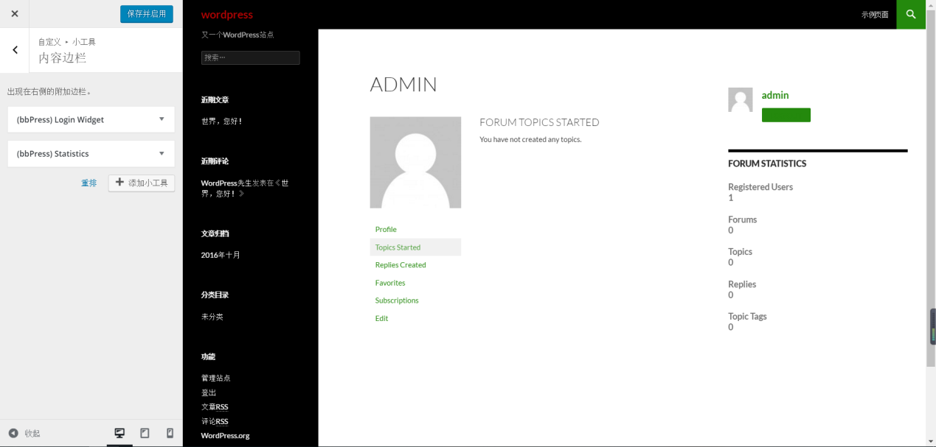

1. discuz+Mysql+ apache

discuz同样是基于PHP的CMS，discz主要是针对论坛搭建的。在界面设计上有较大的限制，虽然有很多模板，但模板的样式都是一样的，进行个性化设计较难。在每个模块的创建上，只需要拖动就可以进行添加，在操作上会比较简便。discz具备论坛发帖，评论，下载，上传等基本功能，若使用discz，教学辅助网站上的论坛可以通过这个来实现。

图表 3 discuz

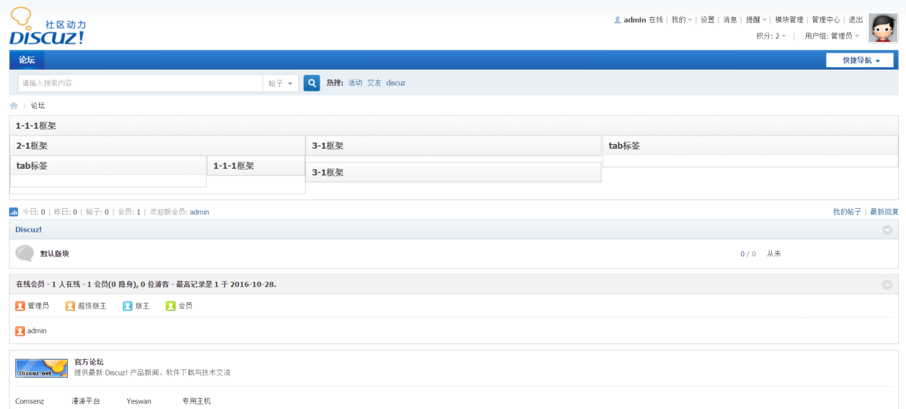

1. jeecms+Mysql+tomcat

jeecms是基于JSP的CMS，同样处理前端的网页设计，而且这个学期我们小组成员，学过JAVA，所以底层的语言的学习可能花费的时间会比学习PHP少，但JEECMS的可视化操作比较复杂加载模板也全是代码，不如wordpress那样易于上手。但JEECMS有更为强大的后台管理功能，能看到很多的后台数据和流量监控。

图表 4 jeecms

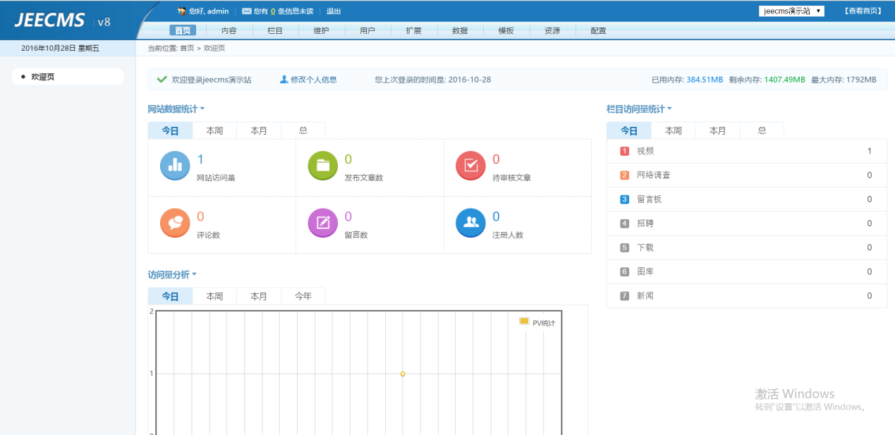

* 1. **针对已有学生需求的可行性分析**
* RM-ST-1: 课件下载功能，包括以往的旧版本课件，以及最新的课件。

技术可行性分析：我们的项目准备采用阿里云作为云端服务器用于储存文件，网页代码主要用JSP/PHP进行编写，阿里云提供详细的使用文档及SDK使用说明，根据文档我们可以做到课件的下载。每一版的课件我们会根据上传记录从早到晚一次排序然后，绑定到自行购买的域名上的网址上。在点击课件网址之后会跳转到对应的网址进行下载操作。在经历一段学习怎么使用阿里云可以做到

* RM-ST-2：能下载老师提供的参考资料并且网站能及时更新这些资料。下载的速度能够得到保证：要求同时可容纳10人下载，并且人均速度能达到50kb/s。

技术可行性分析：网站会在教师界面提供上传界面，可以供老师在课后及时上传文件。我们将通过JSP+MySQL+Dreamweaver来搭建动态网站，实现实时刷新。阿里云OSS一键开通CDN加速，提供了下载加速技术应该能保证下载速度。OSS下载提供接口类型：流式下载，下载到本地文件，断点续传下载，范围下载。我们可以测试出这几个借口最快的下载方式，然后投入网站的使用

* RM-ST-3：能及时看到老师的通知

技术可行性分析：可以通过通过给消息附加已读未读属性，然后网站做到0.5刷新一次。根据与返回的数据包的内容判断是否有消息未读，在显眼的位置提示有几条未读消息，技术和美工设计上是可行的。

* RM-ST-4：如果教师提供的是多媒体资料，网站能提供下载及在线观看功能。

技术可行性分析：网站应该能做到提供多媒体资料的下载，下载地址指向视频下载地址。我们现在暂时对在线观看功能这项功能不了解，实现在线观看有技术上的困难。但是我们会请教这方面的高手来教会我们实现这项功能、

* RM-ST-5：网站界面要求简洁大方，有网站导航、相关链接

技术可行性分析：网站界面由小组中的职责属于美工的人负责设计。如果仍不能达到客户需求会去找传媒学院的美工大神帮忙设计。网站导航以BB为模版做到清晰明了，方便用户顺利浏览。相关链接的放置，在Dreamweaver上可以通过代码轻松的实现添加超链接。

* RM-ST-6：网站提供通过提问方式的密码取回功能。

技术可行性分析：云端数据库储存问题和答案，当用户申请密码取回时候，由网站向云端服务器发送请求。将取回的问题进行显示，然后将输入答案文本与答案进行对比。正确则给予修改权限，这项需求是可行的。

* RM-ST-7：网站能提供让分组的各个团队能有团队内部的交流工具。

技术可行性分析：由于项目小组的能力上的问题，这项功能的实现有较大难度。暂时无法做到各个团队能在线实时交流的功能，不过可以实现类似留言板功能实现团队内部的交流。

* RM-ST-8：网站能提供一定资料共享功能(如论坛有上传下载附件功能、但对附件大小有限制，不得大于2M)

技术可行性分析：在经历学习后小组技术可以做到下载附件功能。如何对附件进行大小检测，如何对服务器的储存空间是否足够进行进行判断，以及如何让用户选择本地文件，目前都是难点，我们暂时无法做到。

* RM-ST-9：网站能较醒目地提供教师的联系方式

技术可行性分析：通过对网站编辑教师的联系方式变成高亮显示，可以轻松做到。

* RM-ST-10：网站可以提供站内文章标题搜索功能

技术可行性分析：如果要做一个搜索引擎，由于水平能力不足我们是无法做到的。

目前我们的技术只能做到在数据库模糊查找，找出较合适的文章标题。做到完善站内文章标题搜索功能，需要花大量时间去学习。

* RM-ST-10：网站能够提供学生自身作业提交功能,并可以跟踪作业的批复情况

技术可行性分析：可以做到上传文件，但是怎么选中要上传的文件，以及跟踪作业的批复情况暂时无法做到需要一段时间的学习。

* 1. **针对已有教师需求的可行性分析**
* RM-TE-1: 网站上要有系统的课程介绍包括项目管理,需求工程等几门课的课时安排、教学计划、使用教材、国际国内背景、考核方式、和学生选这门课所需要的知识背景，以及大作业的介绍。并可以在以后增加另外课程的时候可以定制.

技术可行性分析：每个老师打开网站显示的课程信息是不同的，所以需要搭建连接云端数据库的动态网站，在技术上，可以通过JSP+MySQL+Dreamweaver来搭建动态网站。这学期也有进行Dreamweaver的web应用开发的学习，所以这在技术上是具有可行性的。

* RM-TE-2：网站要有教师介绍，对任课老师的以往教学、科研成果，及其教学风格，出版书 籍，所获荣誉的详细介绍。

技术可行性分析：通过数据库存储相关的文档和图片，并在网站上显示，数据库中可以存储图片的路径来完成图片的存储，再在网站上显示出来。从技术层面分析这是可行的。

* RM-TE-3：课件、模板、参考资料、以往优秀作业、教学视频、音频资料下载，可以及时更新。本班老师同学可以通过账号下载，其他用户可以在线浏览简化版课件。

技术可行性分析：JSP中可以通过申请相关协议完成文件的下载，并且Dreamweaver能方便的调用FLASH插件实现课件的在线浏览。不过既然有下载要求那么作为服务器的机子必须常开，或者说需要通过租赁服务器的方式来运行网站，现在的话可以通过租赁云服务器来实现这一可能，利用TOMCAT来连接云服务器完成基于云服务器的动态网站搭建。虽然具体的操作我们小组没有人做过但有其他同学做过可以去学习这些方法来搭建基于云服务器的网站。

* RM-TE-4：教师消息发布栏用于老师发布作业点评、临时课程变更等通知。

技术可行性分析：需要加入网站上的动态消息提醒，也就是要对数据库状态进行查看并修改，做到每1S刷新数据。目前来说实现网站自动刷新且不影响用户使用感受有较大难度。我们打算有新消息，然后提醒用户刷新届满

* RM-TE-5：网站上要有网站向导即使用指南。

技术可行性分析：要有单独的向导页，如果仅仅是贴上图文教程的话技术层面上不难。

* RM-TE-6：最新信息：公布老师最近的一些教学或外出交流的心得，以及网站一些最近更新信息的介绍。

技术可行性分析：如果是要有上传图片的话需要相关的协议或者插件，可以调用这些协议或者安装插件来实现，不过可能会对浏览器产生要求。不过可以由老师编辑后发送请求，然后管理员进行文章的插入

* RM-TE-7：友情连接（如网上选课主页）有老师要求管理员实时更新。

技术可行性分析：Dreamweaver上可以轻松的实现添加超链接，由老师端提出申请，服务器收到请求后，在网页对应的地方加上超链接。

* RM-TE-8：提供专门的作业点评,作业完成情况跟踪的功能,对学生的作业,和课后作业讨论进行点评.

技术可行性分析：要及时通知作业完成情况给老师，也属于动态消息的一种，通过检查数据库状态并反馈更新数据，是可以实行的。

* 1. **针对已有游客需求的可行性分析**
* RM-VS-1：网站提供项目管理,需求工程,对象建模，以及软件工程相关课程、还有老师的详细介绍，并放在网站显著位置。

技术可行性分析：提供图片和文档的网页，并且需要对用户进行分类，链接数据库后可以实现，区分用户类型展现不同的内容。

* RM-VS-2：相关链接(含学校选课系统，以及需求相关主题网站)。

技术可行性分析：Dreamweaver上可以自由的添加链接。

* RM-VS-3： 网站允许游客可以针对网站内容留言(如提供留言板的功能，留言者有EMAIL可选项，用于信息反馈)。

技术可行性分析：网站需要添加留言板内容，并且记录发言者的EMAILL信息，需要提供发言栏并且永久的在网站上记录下来，可以通过连接数据库实现。

* RM-VS-4：网站管理员不随便删除游客留言。

技术可行性分析：给留言数据添加个最早过期时间之类的，只有到了管理员才能根据权限删除。

* 1. **采用建议系统可能带来的影响**
     1. **对设备的影响**

本网站要求提供对外服务的能力,保证至少300名同学上课辅助服务的要求.包括数据存储能力,网络服务吞吐能力,数据安全特性等.。

要求服务器每天运转14小时，在使用过程中要保持服务器的稳定。

由于采用的是阿里云的云端服务器，估计对设备影响几乎为0。

* + 1. **对现有软件的影响**

暂无。

* + 1. **对用户的影响**

改变了用户的使用习惯，不再单纯作为作业的提交和课件下载网站使用，而是作为教学辅助网站来用。

* + 1. **对系统运行的影响**

无。

* + 1. **对开发环境的影响**

开发环境要能稳定运行Dreamwaver、Rational Rose、Office tools、PhotoShop, Windows project等软件。

* + 1. **对运行环境的影响**

需要支持市场上主流的浏览器。

* + 1. **对经费支出的影响**

技术上需要租赁云服务器、以及云安全的技术支持需要额外的资金去购买。

* 1. **技术可行性评价**

不同学生不同老师所打开的网页内容应该是不同，所以需要建立动态网页已满足需求，在技术上，可以通过JSP+MySQL+Dreamweaver来搭建动态网站，并且MySql的相关内容在上学期就已经学习，这学期也有进行Dreamweaver的web应用开发的学习，所以这在技术上是具有可行性的。Jsp中可以请求使用https等相关协议，实现文件下载，并保证账号的登录、找回相关操作的安全性。在网站服务器搭建上通过TOMCAT与租借阿里云的云服务器来进行搭建，虽然与之相关的原理我们还不大清楚但有其他同学做过也能去了解相关的操作。所以文件的下载、上传和账户的登录、找回相关功能是可以通过现有技术实现的，但https协议在网站端自己还要有对应的私钥，而我们均为接触过私钥的使用，也没开发过，虽然阿里云等云服务平台提供加密服务但也有可能在实现上存在问题。

根据小组成员能力分析大体上能在规定时间内完成，不了解的部分可以边学边开发。

1. **经济可行性分析**
   1. **支出**
      1. **基建投资**

暂无。

* + 1. **人力资源支出**

人员工资：按照杭州市程序员的平均工资28.73元/时来算，一星期工作日工作3小时，双休日工作7小时来算，总计29个小时，一个月按4个星期算，整个开发流程需要5人共需要3个月时间，每个人需要4*3 = 12个月，所以每月人员工资 = 5 * 29 * 12* 28.73 = 49990.2元。

* + 1. **经常性支出**

域名支出：在godaddy上购买域名第一年费用20元/年，后续费（不算优惠码）102.14元/年

云服务支出：由于是学生享受阿里云学生优惠，所以在不考虑毕业后的支出费用的条件下，需要9.87元/月购买阿里云服务器ECS，另外数据量大的话需要购买云数据库RDS 需要160元/月。

* + 1. **时间成本估计**

套用CMS网站模板可以大大地节省时间。CMS具有许多基于模板的优秀设计，可以减少开发的成本。在设计阶段和开发阶段采用WordPress可以比从底层开始开发省去一半时间以上。

表格 5时间成本估计

|  |  |  |
| --- | --- | --- |
| 阶段 | 总时间（非CMS） | 总时间（CMS） |
| 需求获取 | 10Days | 10Days |
| 分析与设计 | 30Days | 15Days |
| 开发阶段 | 30Days | 20Days |
| 测试阶段 | 15Days | 10Days |
| 维护阶段 | 20Days | 15Days |
| 总共 | 95Days | 70Days |

上表为预估项目所需的时间，可以看到分析和开发阶段综合比不用CMS省去一半时间以上，这大大地节省了时间成本。

* + 1. **额外支出**

表格 6额外支出

|  |  |  |
| --- | --- | --- |
| 名称 | 费用/元 | 备注 |
| 关于PHP的人员培训 | 200 | Wordpress需要用到php |
| Wordpress人员培训 | 200 | 需要熟悉Wordpress |
| TeamBuilding | 1000 | 提高团队凝聚力 |

* 1. **效益**
     1. **一次性收益**

完成这个项目，相当于完成一次软件工程体系培训，换算成价值，5人平均能省下8000元左右的，总共省下40000元的培训费用，这对我们将来的收益可能换算成的价值不止这个数。

* + 1. **经常性收益**

网站完成后，学生可以通过这个网站便捷的与教师沟通，教师也能良好的管理学生，对于双方而言都是有利的，换算成价值约为一个月2000元。

* + 1. **不可定量收益**

假定网站出现错误，需要支付维修费用，具体按照问题大小决定。

* 1. **收益/投资比**

总收益 = 40000 元

投资 = 49990.2 + 20 + 1400 = 51410.2元

收益/投资 = 0.77

* 1. **投资回收周期**

开始亏损11390元，由于一个月要支付云服务9 + 160 元，每个月的知识效益换算成2000元，即每月收益为1831元，即投资回收周期为11390/1831=6个月。

* 1. **经济可行性评价**

使用Wordpress中的模板可以减少开发时间，大大地减少开发成本，将该网站搭建在阿里云上，大大减低了安装成本和运行成本，在经济上是可行的。

1. **操作可行性分析**

这次的项目由项目经理负责在各个阶段分配主要的负责人，各个阶段由负责人进行任务细化，明确规定各个阶段的输入输出成果和起止时间；整个过程中每周至少一次会议，保证每周的任务安排并且分析上次不足；在每个阶段都会进行小组组内评审，并且修改不足。

开发工具与运作平台：

部署云平台：阿里云

配置管理工具：GitHub

使用工具：DreamWeaver CS6,，PhotoShop CS6，Axure rp， Microsoft Word&Project等

开发平台：Windows 7, Windows 10

环境要求：Apache+PHP+MySQL

参考平台：wordpress

以上所使用的工具都配置使用过，在对这些软件的应用上，通过进一步的学习可以熟练掌握；在环境配置上使用XAMPP可以同时搭建起Apache+PHP+MySQL环境；阿里云市场给予的使用教程可以让我们更快掌握使用；参考使用wordpress可以大大缩短开发时间，而且wordpress上的模板与插件大多免费，可以在减少开支。

Wordpress在界面上相比其他平台可以进行更多的个性化设计，会更加能满足用户的界面要求，该网站在界面上对于主要功能的选项卡会明确标出，对于大多数用户是可以进行操作的，后续的用户手册会让全部用户都可以完全学会使用该网站的功能。

1. **社会因素可行性分析**
   1. **版权问题**

该网站开发属于完全自主开发，不会抄袭已有网站源代码，并不会侵犯专利权；该网站上发布的内容都会经过审查，不转载未经许可的文章，不上传未经许可的文件，不发布违法的内容，不从事欺诈，诱骗等行为。

* 1. **道德方面**

该网站属于教学辅助网站，只会允许发布有关教学内容的文件，不会植入广告或从事其他违法行为，并且会保护所有用户的隐私，会承担起用户资料的责任。

* 1. **影响方面**

该教学辅助网站可以让教师通过该网站更好和学生交流，可以让学生下载相关的学习资料；学生可以更方便地得到与教学内容相关的资料；该网站还可以让对该课程有兴趣的学生或即将选该课的学生提前了解该门课程的教学内容，需要提前学习的内容及教学方法，让即将选该门课程的学生可以提前准备。

1. **其他可供选择的方式**

暂无。

1. **结论意见**

先学习好对应的技术先做到某些简单的功能的实现，学期末能实现现有大部分的需求